关于施工图设计审查意见的函

常州市朝融商贸有限公司：
你单位报送的常州创智大厦建设工程项目-道路设计、室外排水（编号：2024SS037）项目施工图设计文件，经我中心审查，已形成审查意见书附后。审查综合意见中明确须复审的项目，请会同设计单位在五日内将根据审查意见书修改后的设计文件、回复意见报我中心复审。审查综合意见中明确审查通过的项目，请来我中心办理其余手续。

2024年4月28日
（附：施工图设计审查意见书）

常 州 市 房 屋 建 设 工 程
施 工 图 设 计 审 查 意 见 书

编号：2024SS037

常州市住房和城乡建设局监制

市 政 工 程 道 路 专 业 审 查 意 见
项目名称 | 常州创智大厦建设工程项目-道路设计、室外排水
审查人 | 沈锦 | 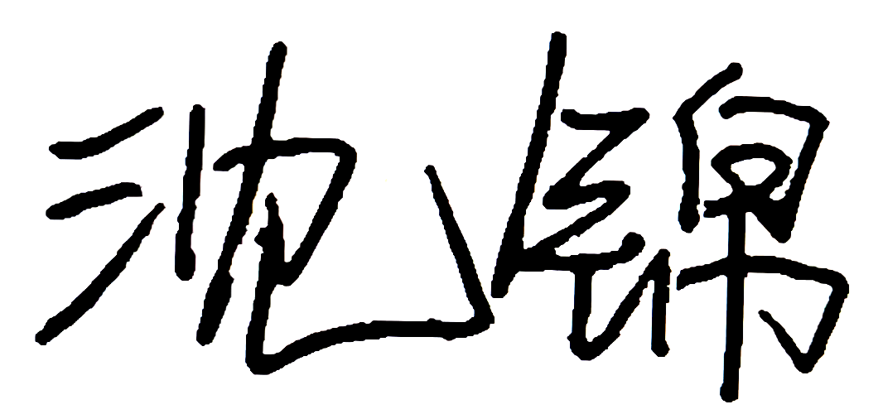 | 审查号 | 10051-R2004 | 联系电话 |  | 13775086882
一 、违反强制性条文：无
二 、违反强制性标准：无
三 、其他意见：
1、C25砼基层强度要求应符合《城镇道路路面设计规范》（CJJ 169-2012）第4.3.4条规定。
2、地库边缘配筋加强设置应参照《公路水泥混凝土路面设计规范》（JTG D40-2011）第6.1.3条。
3、C25砼顶接缝处应铺设玻纤格栅或抗裂贴，以防止沥青面层出现反射裂缝。
4、节点A平石基础应采用C20细石砼，厚度不小于5cm。
5、在技术指标符合设计要求及满足相关标准的前提下、优先使用建筑垃圾再生产品。

（注：根据规定，以上同意整改的内容，涉及原设计施工图纸要变动的，需同时出设计变更通知书，附在整改报审单后面。）

设计人 | 邵强 |  |  | 工程规模 |  | 长度约385米，宽度4.0~10.0米
违反工程建设标准强制性条文数 |  |  |  | 违反工程建设标准强制性标准数
0条 |  |  |  | 0条
市 政 工 程 排 水 专 业 审 查 意 见
项目名称 | 常州创智大厦建设工程项目-道路设计、室外排水
审查人 | 任亮 |  | 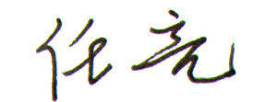 | 审查号 |  | 10051-W1014 | 联系电话 |  | 13961470398
一 、违反强制性条文：无
二 、违反强制性标准：无
三 、其他意见：
1、球墨铸铁管管材采用的规范有误，C30非常用规格。
2、缺HDPE管的管材标准要求。
3、缺管道数量统计。
4、缺检查井具体做法。
5、缺防坠落设施具体做法。
6、平面图缺管道定位。

设计人 |  | 王智磊 |  |  | 专业负责人 |  |  | 王涛
违反工程建设标准强制性条文数 |  |  |  |  | 违反工程建设标准强制性标准数
0条 |  |  |  |  | 0条

综 合 审 查 意 见
经审查，本工程设计文件编制基本符合建设部规定的设计深度，原则上能满足施工要求。施工图设计中存在的问题详见各专业审查意见，强制性条文方面必须严格执行；强制性标准方面应执行；其他意见和建议方面如无合适理由，也应采用，审查意见中各专业审查意见应逐条回复。请将按审查意见修改后的设计文件、回复意见报我中心复审。

审查室负责人：

日期：2024年4月28日

注：此报告一式二份，建设单位、技术 审查机构各一份

